**KONFIGURACJA UBUNTU SERVER 18.04**

**ĆWICZENIE WPROWADZAJĄCE NR 2**

**ĆWICZENIA WPROWADZAJĄCE**

[**LISTA ĆWICZEŃ**](https://zse.rzeszow.pl/ubuntu/lista-cwiczen) [**STRONA GŁÓWNA**](https://zse.rzeszow.pl/)

**I. Korzystanie z mechanizmu sudo.**

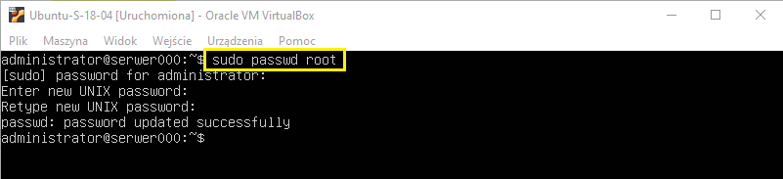**1.1**

Na początku warto ustawić hasło do konta **root**. Należy wykonać polecenie **sudo passwd root**, a następnie podać hasło użytkownika **administrator** oraz dwukrotnie wpisać hasło do konta **root**.  
**sudo** to taki mechanizm (polecenie), pozwalający na wykonywanie instrukcji czy też operacji na prawach root'a, wtedy gdy nie jesteśmy nim zalogowani. Wpisuje się go zawsze przed danym poleceniem konfiguracyjnym.  
Jeśli nie chcemy wykorzystywać mechanizmu sudo to istnieją dwa inne sposoby na wykonywanie czynności konfiguracyjnych:

* możemy wykorzystać konto użytkownika **root** - jest to opcja uznawana za mało bezpieczną
* możemy uruchomić funkcję wykonywania poleceń na prawach użytkownika **root** dla danego użytkownika należącego do grupy **sudo**

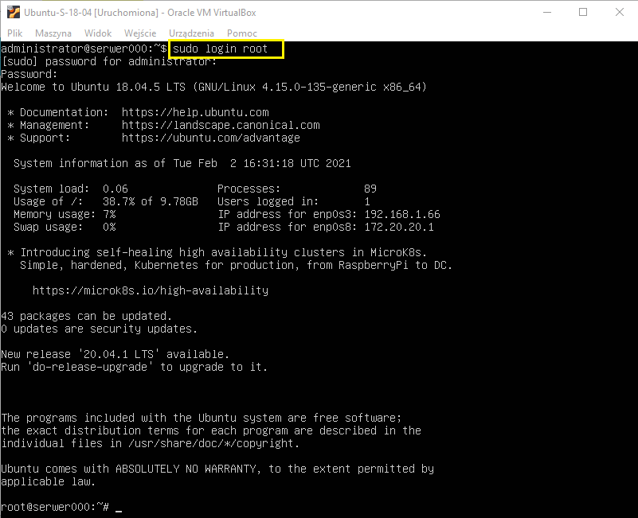**1.2**

Gdy jesteśmy zalogowani dowolnym użytkownikiem i chcemy **zalogować** się na konto **root**, to musimy wpisać polecenie  
**sudo login root**  
lub wylogować się naszym użytkownikiem poleceniem:  
**exit**  
i zalogować się użytkownikiem **root**

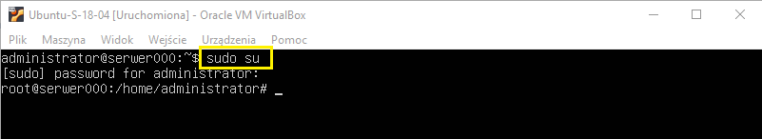**1.3**

Natomiast aby skorzystać z tej drugiej opcji, to należy wpisać polecenie **sudo su** i podać hasło naszego użytkownika. Należy pamiętać, że tylko użytkownik stworzony podczas instalacji należy do grupy **sudo** i on może z tej opcji korzystać

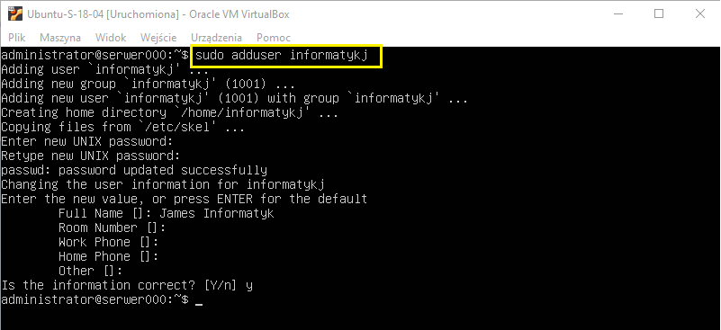**1.4**

Stworzymy teraz nowego użytkownika **informatykj** i sprawdzimy, czy ma możliwość korzystania z polecenia sudo. Użyjemy do tego składni:  
**sudo adduser informatykj**

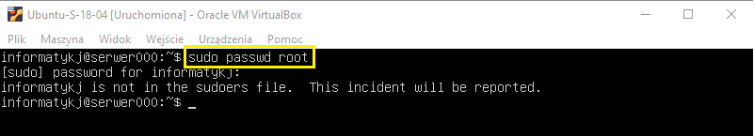**1.5**

Zalogujemy się naszym nowym użytkownikiem poleceniem: **sudo login informatykj** i sprawdzimy, czy działa **sudo**. Spróbujmy ponownie zmienić hasło wykonując polecenie **sudo passwd root**. Oczywiście otrzymujemy odmowę

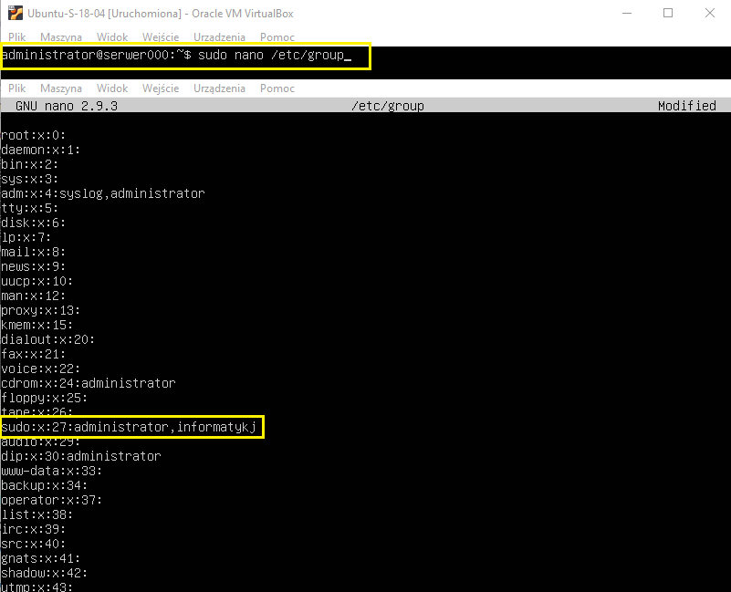**1.6**

Użytkownika, którego nie ma w grupie sudo należy do niej dodać. Można to zrobić na dwa sposoby:

* edytujemy plik group poleceniem **sudo nano /etc/group** i tam dopisujemy naszego użytkownika do grupy **sudo**
* wykonujemy polecenie **usermod -G nazwa_grupy -a nazwa_użytkownika**

Najpierw znowu musimy się przelogować na poprzedniego użytkownika i zastosujemy pierwszy sposób. Edytujemy plik poleceniem: **sudo nano /etc/group** i dopiszemy naszego użytkownika do grupy **sudo**. Zapisujemy zmiany i wychodzimy z edytora nano.  
Gdybyśmy chcieli zastosować drugi sposób to należy wpisać polecenie **usermod -G sudo -a informatykj**

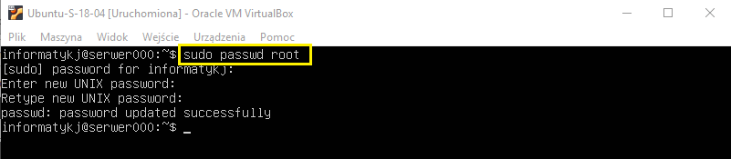**1.7**

Jeszcze raz logujemy się naszym użytkownikiem: **sudo login informatykj** i spróbujmy ponownie zmienić hasło wykonując polecenie **sudo passwd root**. Teraz operacja ta kończy się sukcesem

**II. Aktualizacja Ubuntu Server 18.04.**

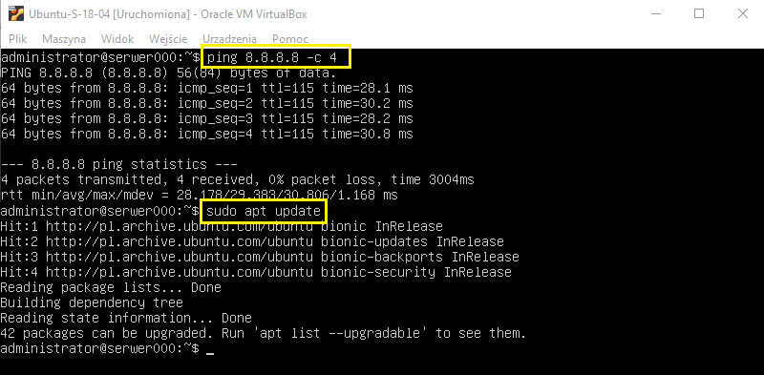**2.1**

Tak naprawdę zanim rozpoczniemy konkretną pracę na naszym nowym systemie, powinniśmy go zaktualizować. Sprawdzamy czy mamy dostęp do Internetu i wykonujemy polecenie: **sudo apt update**, aby zaktualizować listę pakietów

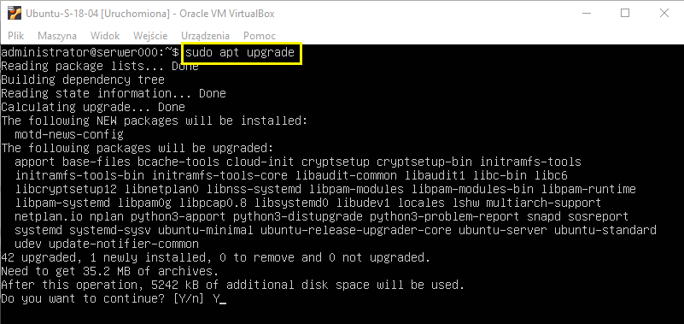**2.2**

A następnie **sudo apt upgrade** aby zaktualizować nasz system. Trzeba po wydaniu polecenia jeszcze potwierdzić aktualizację

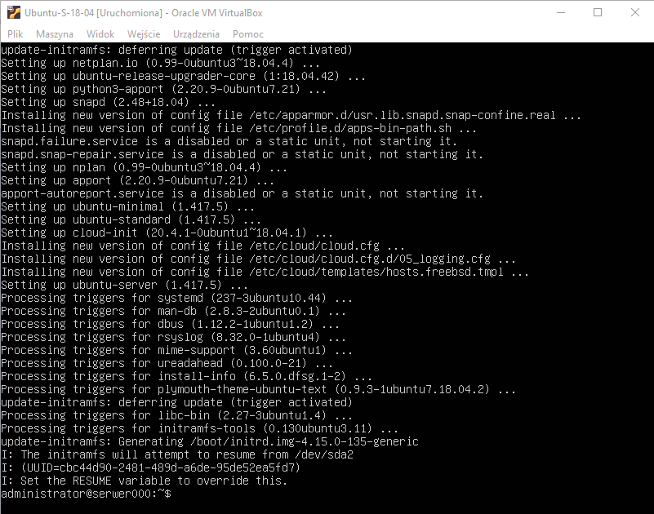**2.3**

I mamy naszą aktualizację pakietów przeprowadzoną poprawnie

**III. Konfiguracja interfejsów sieciowych w Ubuntu Server 18.04.**

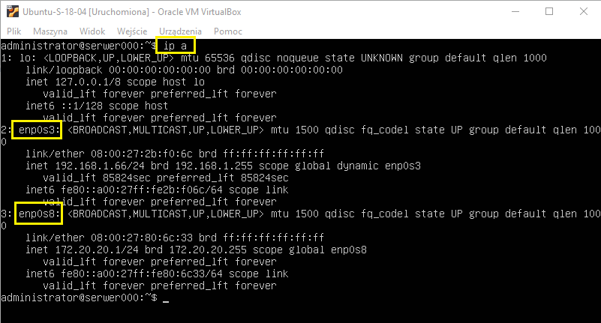**3.1**

Aby sprawdzić nazwy naszych interfejsów sieciowych i ich ustawienia należy wydać polecenie **ip a**. Widzimy dwa fizyczne interfejsy sieciowe (enp0s3 i enp0s8) i jeden wirtualny z adresem pętli zwrotnej (lo). W programie Virtual Box pierwsza karta ma najczęściej nazwę **enp0s3**, a pozostałe **enp0s8, enp0s9**, **oraz enp0s10**. Interfejs **enp0s3** ma już przypisany adres IP, ale przy **enp0s8** nie ma żadnych ustawień. Przechodzimy do konfiguracji tego interfejsu

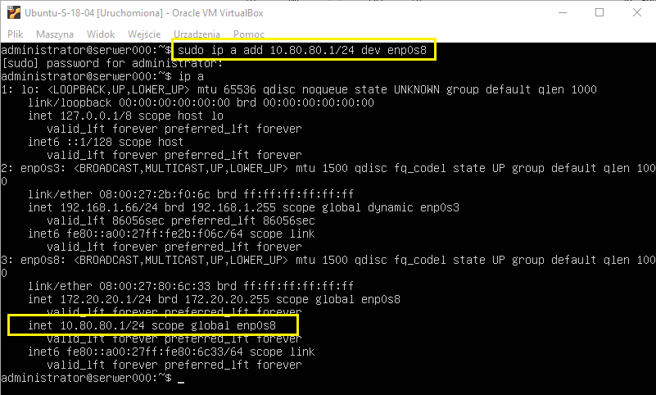**3.2**

Ustawimy dla tej karty adres **10.80.80.1/24** Przypisanie adresu IP możemy wykonać na dwa sposoby.

* możemy wykonać polecenie **ip a add 10.80.80.1/24 dev enp0s8**
* możemy też zmodyfikować zawartość pliku, który znajduje się w katalogu **/etc/netplan**

Wykonamy to pierwszym sposobem. Widzimy, że adres został przypisany (choć adres pobierany z netplan też jest widoczny), ale ustawienia te nie są trwałe. Wystarczy wyłączyć kartę sieciową i ponownie ją włączyć i ustawienia znikają

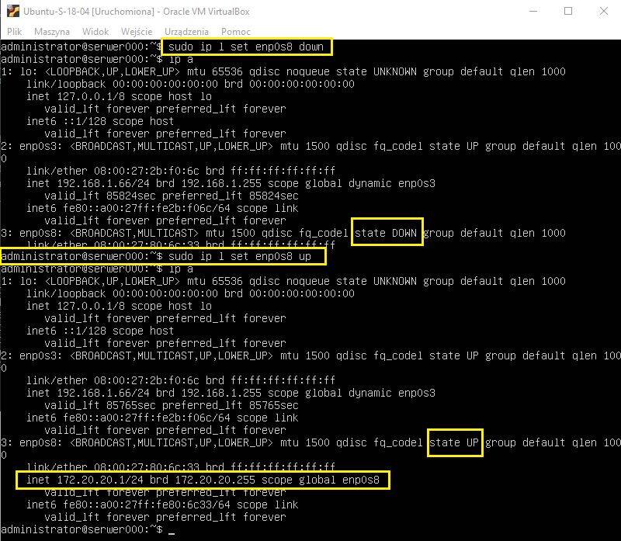**3.3**

Aby wyłączyć interfejs użyjemy polecenia **ip l set enp0s8 down** i widzimy, że nasz interfejs jest teraz włączony. Następnie włączamy go poleceniem **ip l set enp0s8 up** i widzimy stare ustawienia karty sieciowej

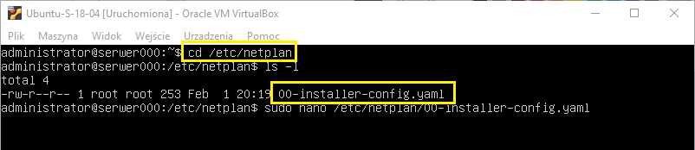**3.4**

Zastosujemy teraz drugi, zalecany sposób i dokonamy zmian w pliku konfiguracyjnym, znajdującym się w: **/etc/netplan**. Warto przejść do tego katalogu i poleceniem ls -l sprawdzić nazwę tego pliku. Może on się nazywać nieco inaczej. U nas jest to **00-installer-config.yaml**, więc edytujemy go poleceniem **sudo nano /etc/netplan/00-installer-config.yaml**

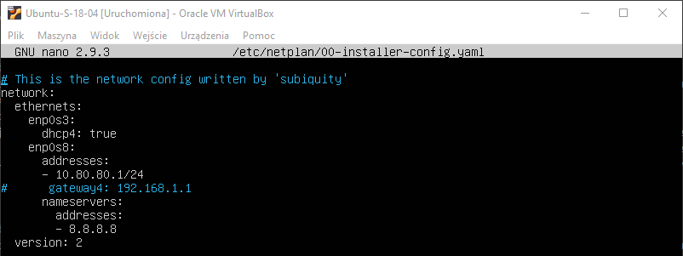**3.5**

Ponieważ podczas instalacji systemu pierwszą kartę ustawilięmy na dhcp, a na drugą podaliśmy jakąś adresację, więc mamy ten plik fajnie wypełniony. Pierwszą kartę zostawiamy na dhcp (dhcp= true), a drugą zmieniamy na adresację **10.80.80.1/24**, "haszujemy" bramę i zapisujemy zmiany. Pamiętajmy, żeby nie wstawiać zbędnych spacji czy też tabulacji, ponieważ ten netplan jest bardzo "czuły" na takie rzeczy

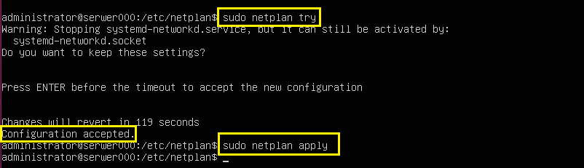**3.6**

Aby nasze zmiany zostały zapisane, musimy "przeładować" netplan. Najpierw sprawdzamy poprawność pliku **sudo netplan try**, i jeśli nie ma błędów wydajemy drugie polecenie **sudo netplan apply**

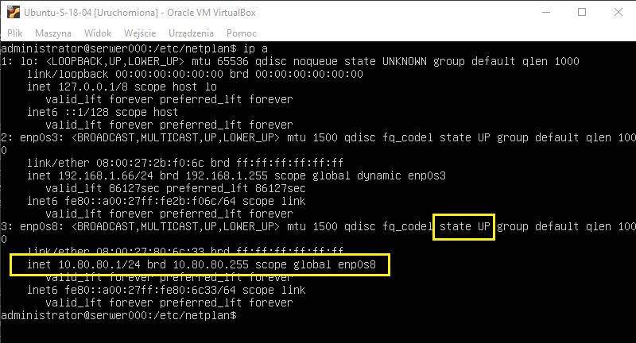**3.7**

I jeszcze raz sprawdzamy ustawienia kart sieciowych poleceniem **ip a** i widzimy, że adresacja jest właściwa

**IV. Zmiana nazwy serwera w Ubuntu Server 18.04.**

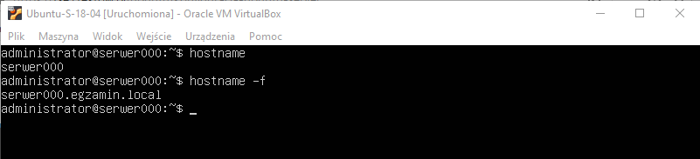**4.1**

Aby sprawdzić jak nazywa się nasz serwer, należy wykonać polecenie **hostname** lub **hostname -f**

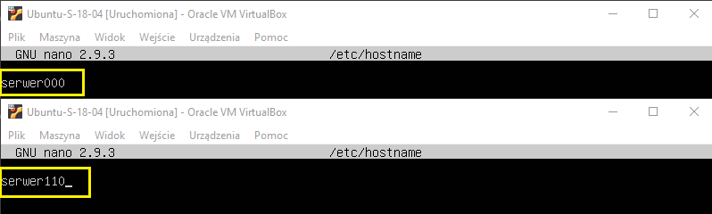**4.2**

Aby zmienić nazwę serwera należy edytować dwa pliki i tam dokonać zmian. Najpierw wykonujemy polecenie **sudo nano /etc/hostname**, zmieniamy nazwę na serwer110 i zapisujemy zmiany

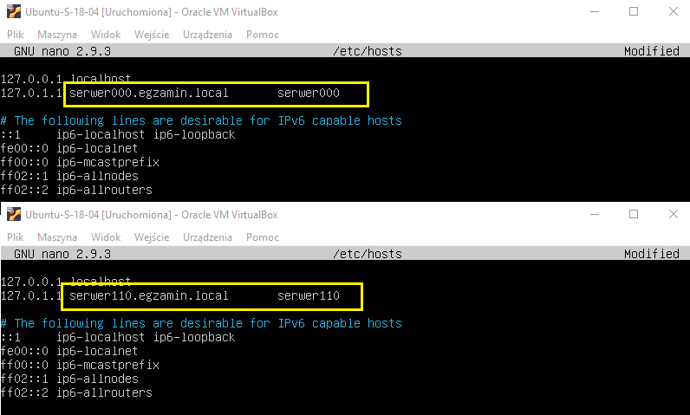**4.3**

Następnie edytujemy drugi plik poleceniem **sudo nano /etc/hosts**, zmieniamy nazwę na serwer110.egzamin.local i zapisujemy zmiany

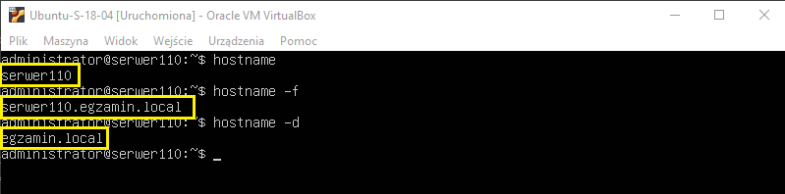**4.4**

Aby nasze zmiany zostały wprowadzone to musimy zrestartować system. Po restarcie wszystko powinno być OK